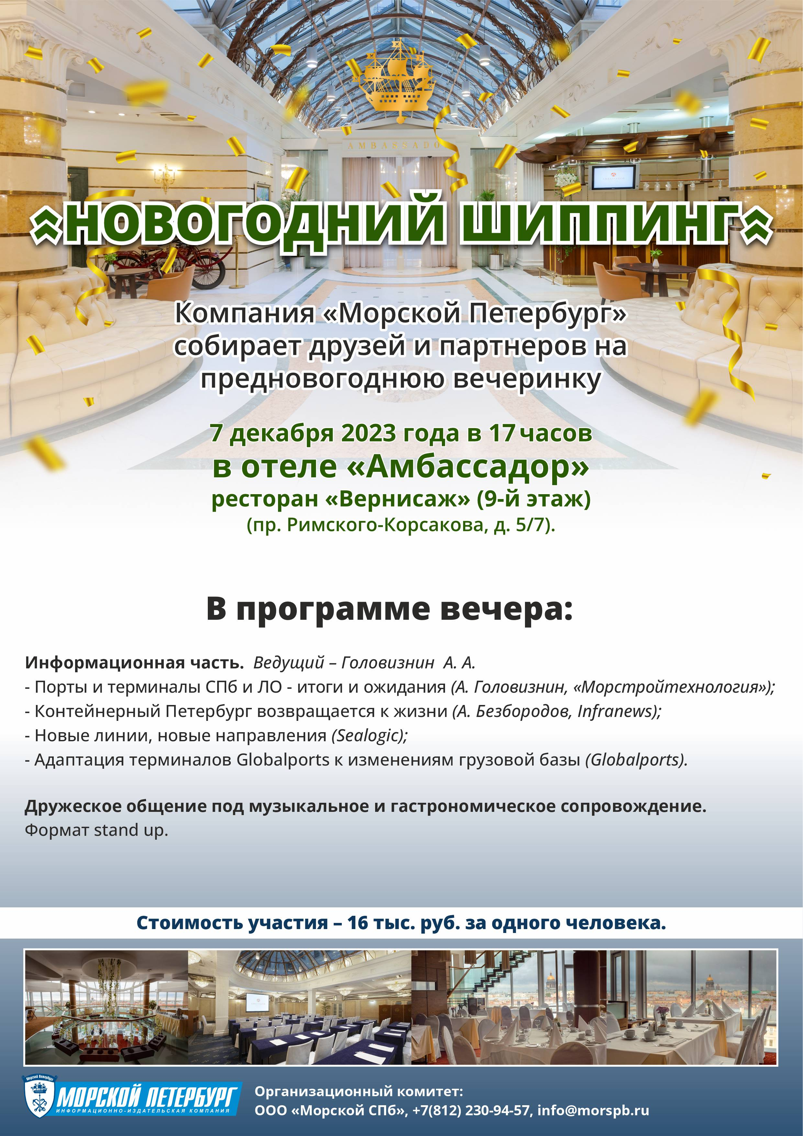

УЧАСТИЕ В МЕРОПРИЯТИИ 16 000 РУБ.

Название организации
ФИО участников, должность
Контактное лицо
Контактный телефон
E-mail
Реквизиты компании для оформления договора
ИНН
КПП
Юридический адрес
Фактический адрес
Р/с
Наименование банка
К/с
БИК
ФИО Генерального директора
Заполненную анкету Вы можете выслать по e-mail: conf@morspb.ru

Для участников мероприятия будет создан чат в телеграмм, где Вы сможете общаться и назначать встречи.

ОРГКОМИТЕТ: ООО «МОРСКОЙ СПБ»
www.morspb.ru info@morspb.ru
+7 (812) 230-9457, 230-9443

